Datum | Menü I | Menü II | Abendbeilage
Montag  15.12.2025 | Faden-Nudelsuppe  Reibekuchen mit Apfelmuss  Kirsch-Quark - Dessert | Faden-Nudeln Suppe  Herzhafter Blumenkohl Kuchen mit Käse*  Kirsch-Quark- Dessert | Obst der Saison
Dienstag  16.12.2025 | Suppe  Nürnberger Bratwürstchen mit Sauerkraut, Püree  Nachtisch | Suppe  Palatschinken mit Marmelade* Nachtisch | Rosmarinkartoffeln
Mittwoch  17.12.2025 | Tagessuppe  Grünkohluntereinander mit Mettenden  Marzipan-Zimt Mousse | Tagessuppe  Weißkohlauflauf *  Marzipan-Zimt Mousse | Tomaten
Donnerstag  18.12.2025 | Lauchcremesuppe  Chilli con Carne mit Gemüsereis, Salat  Pfirsich- Maracuja- Joghurt | Lauchcremesuppe  Pfannkuchen mit Nutella *  Pfirsich- Maracuja -Joghurt | Joghurt
Freitag  19.12.2025 | Gemüsesuppe  Fischroulade mit Spinatkartoffeln  Pudding | Gemüsesuppe *  Süßkartoffel Pommes mit Mayo *  Pudding | Couscous Salat
Samstag  20.12.2025 | Linseneintopf mit Bockwürstchen | Eier zu Kapern dazu Püree  Kaiserschmarren mit Obstgrütze | Bananen
Sonntag  21.12.2025 | Sonntagsbouillon  Gänsekeule mit Rotkohl, Knödel  Eiscreme | Sonntagsbouillon  Gnocchi in Walnuss Sauce, Salat  Eiscreme | Joghurt
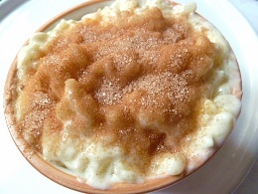

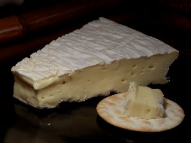
Speiseplan

